Free Youtube views for an unlimited number of your videos! Boost your video's popularity using their simple and free method! Or, buy Youtube views and other services here.

[ythunder.com](https://ythunder.com/) has free & open registrations.

Sub4Sub，或“订阅者订阅者”，被一些人吹捧为最安全的方式来扩大您的受众群体，不仅仅是在[YouTube](https://ythunder.com/)上，也在其他社交媒体网站上。

很容易看出你如何使用sub4sub策略增加你的追随者以及为什么人们会想要尝试它。不过，这真的是个好主意吗？这是一种有效（和Free Youtube views：[ythunder.com](https://ythunder.com/)

安全）的渠道来拓展您的渠道吗？

看看我们在下面编译的优缺点，并自己决定sub4sub是否真正像人们所说的那样伟大。



什么是Sub4Sub？

对于那些从未听说过sub4sub概念的人来说，最简单的解释就是**“我订阅了你，你订阅了我。”**这通常是由人们在评论部分直接询问，寻找任何对此感兴趣的人来实现的。 sub4sub互订。

提供此服务的应用和网站也迅速成为那些愿意订阅任何渠道的用户的平台，只要他们获得订阅。没有其他要求或费用支付。你只需要订阅，你就会被订阅作为回报。

为什么它不那么好

从技术上讲，sub4sub可以工作，这是在[YouTube](https://ythunder.com/)上夸大订阅者数量的可靠方法。只有一些问题点可以完全浪费你的时间。他们来了。

**你的观点很低**



Free Youtube views：[ythunder.com](https://ythunder.com/)

订阅您的人不需要或激励观看您的视频。**因此，您可以获得更多订阅者，但通常不会相应增加视频观看次数。**有些人可能会努力观看，希望你也会观看他们的视频，但大多数人都不会。这些人自然不会对您的视频感兴趣，因此如果碰巧点击其中一个，他们很可能无法完成。您没有获得任何受众保留点。

此外，你必须想象一个sub4sub互订的典型成员正在订阅大量的频道。您不希望他们通过所有这些频道观看视频，对吗？

**这就是为什么购买**[**YouTube**](https://ythunder.com/)**视图比使用sub4sub服务有效一百倍。当您购买高保留的**[**YouTube**](https://ythunder.com/)**观看次数时，**[**YouTube**](https://ythunder.com/)**会通知您并为您的视频带来更多价值。**

您购买的[YouTube](https://ythunder.com/)观看次数也会吸引其他用户的真实观看次数，他们会看到您的观看次数很高并决定您的视频必须是好的。这是社会证明的力量！

**你不太可能得到任何参与**

因为订阅你的人也订阅了499个其他人（至少），你获得评论和分享的可能性非常低。

如果您没有获得视图，如前所述，您不会收到评论。**您对视频的总体参与度非常低。**

**您没有获得订阅保证**

丢失订阅者的可能性非常大。对于那些使用此类策略进行社交媒体增长的人来说，一旦他们达到目标订阅者数量，就可以取消订阅或取消订阅。

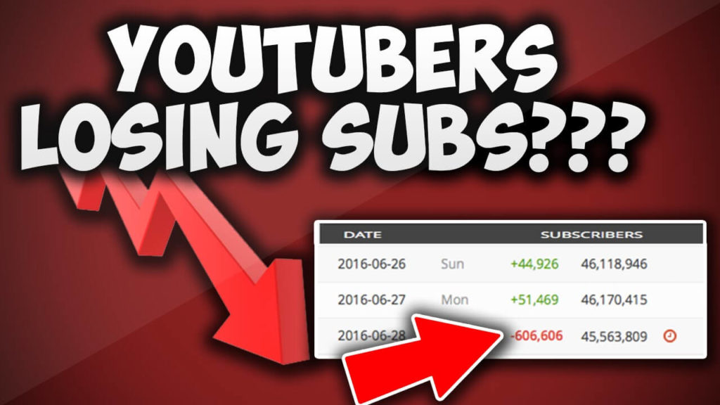

**参与sub4sub不保证您将保留您在任何相当长的时间内获得的订阅者，即使您从未取消订阅任何订阅者！**

**这需要永远**

您经常需要手动订阅您想要订阅的每个频道，尽管这些服务通常会以简单的格式呈现它们以使其变得简单。但是，对于您订阅的每个频道，您仍然只能获得一个订阅者，这使得这个过程非常繁琐，结果非常缓慢。

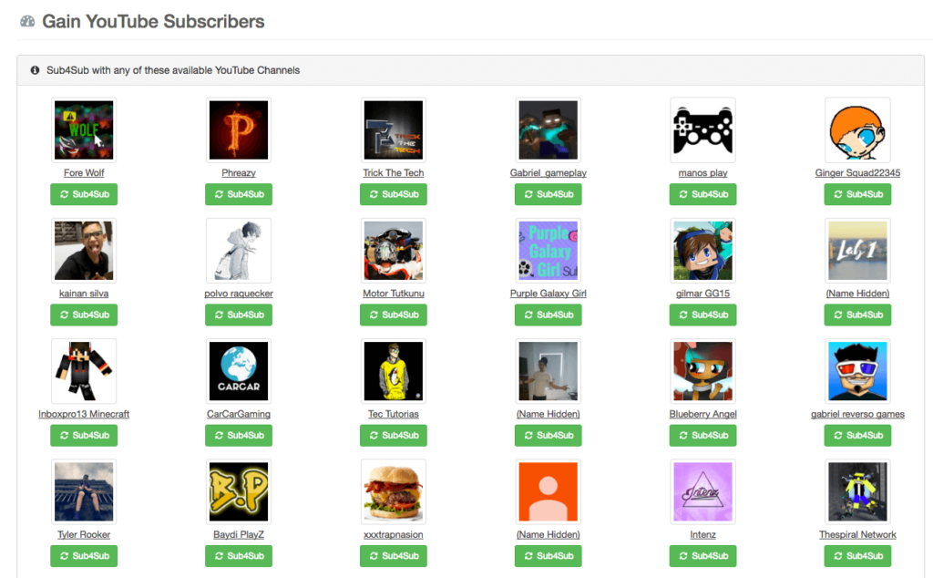

**图片来源：ythunder.com**

为什么它听起来像个好主意

从理论上讲，sub4sub是一个很好的主意，可以在你获得订阅者时传播你的频道。在实践中，它不是一种增长频道的有效方法。那么，吸引力来自哪里？

**您可以获得更多订阅者**

在营销领域，拥有大量订阅者对您有利。它告诉人们你有多重要，并在网上为你的可信度和权威提供支持。

**但是，由于您没有得到这些订阅者的真实参与，而是帮助您建立自己的频道，实际上可能会阻碍您的**[**YouTube**](https://ythunder.com/)**增长。**

高用户/低参与率意味着您的频道效果不佳，[YouTube](https://ythunder.com/)肯定会注意到。您可以告别任何获得首页结果的机会。**用户数量较多但参与度较低的频道也会为**[**YouTube**](https://ythunder.com/)**设置危险信号，并可能因此受到惩罚。**

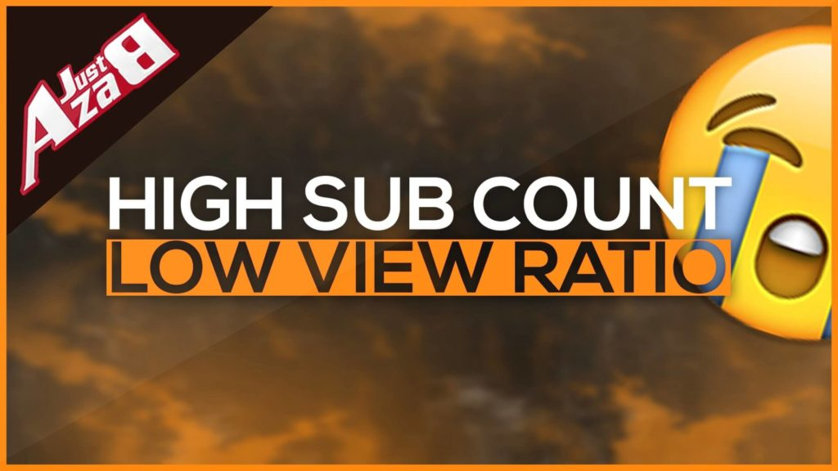

**订阅者可能会变成真实的**

如果您碰巧拥有相同的兴趣，或者您与订阅您的人处于相同的位置，他们可能会变成“真正的”订阅者。如果创建很酷的内容，那么它*可能*甚至成为定局。

尽管如此，如果您无法让他们观看您的视频，这种情况极不可能发生 - 而且sub4sub社区中的大多数人都不太可能这样做。**即使你渴望帮助你的同伴**[**YouTuber**](https://ythunder.com/)**s在**[**YouTube**](https://ythunder.com/)**上取得成功，大多数人都只是为了订阅者。**

你可以做些什么来拓展你的频道

实际上，使用sub4sub有许多缺点。但是，不要绝望，您仍然可以在高度饱和的[YouTube](https://ythunder.com/)市场中拓展您的频道。以下是在平台上建立您的存在的一些经过验证的方法。

**继续推广您的频道**

永远不要停止营销您的频道，即使它只是在您的其他社交媒体渠道上进行简单分享。阻止增长的最可靠方法是停止增加订户的策略。

因此，不要厌倦分享您的内容并与更广泛的受众群体联系。拥有大量真正有价值的内容也有助于我们实现您可以使用的另一种策略。



**专注于内容**

内容仍然是王道，特别是在[YouTube](https://ythunder.com/)上，其算法的结构是奖励根据参与活动吸引观众的视频。但正如我们所知道的那样，[YouTube](https://ythunder.com/)上有很多废话只会浪费你的时间。

因此，如果你真的制作了鼓励参与视频的精彩内容，那么尽管有噪音，你仍会脱颖而出。这需要更多的工作，但你还能期待什么呢？

**选择更好的服务**

而不是浪费时间整天点击sub4sub，而是购买[YouTube](https://ythunder.com/)视图。视图是一种主要的参与形式，如果您的视频具有较高的观看次数，[YouTube](https://ythunder.com/)会更加重视它们。

**购买的**[**YouTube**](https://ythunder.com/)**视图可以帮助您在搜索结果中排名靠前，从而获得真实的观看次数。**



获得真正的观众是获得真实订阅者的第一步。买了[YouTube](https://ythunder.com/)视频也不会让你的频道被禁止。有传闻说你会受到惩罚，但现实是你不会（至少根据我们的经验），因为这将煽动用户为竞争对手购买观点，以便将竞争对手的渠道降下来。这被称为负面搜索引擎优化，你可以肯定谷歌不想这样做。

实际上，可能发生的最糟糕的事情是，当[YouTube](https://ythunder.com/)确定它们是假的时，您将失去这些观点，尽管我们的任何测试帐户都没有发生这种情况。这就是为什么从仅销售高质量[YouTube](https://ythunder.com/)视图的知名提供商那里购买产品的原因。

今天将您的观众变成订阅者！

Sub4sub有一些潜力，但看起来并不多。总的来说，这似乎是浪费时间，这可能会让您的用户群充满不感兴趣和无法接触的用户 - 而不是您希望进入的情况。

如果您想使用已购买的服务扩展频道，请改为购买[YouTube](https://ythunder.com/)视频。与世界上所有事情一样，没有任何保证，但如果您将此策略与实体有机[YouTube](https://ythunder.com/)营销活动和提供真正价值的视频配对，您必然会获得真正的流量，从而在某种程度上巩固您的渠道的成功。

所以，抛弃sub4sub方法并坚持真正有效的方法！



下一个

以前Free Youtube views for an unlimited number of your videos! Boost your video's popularity using their simple and free method! Or, buy Youtube views and other services here.

[ythunder.com](https://ythunder.com/) has free & open registrations.